Budai énekünnep 2019

A Budai Evangélikus Egyházmegye

gyülekezeteinek és kórusainak találkozója

a budahegyvidéki evangélikus templomban

örök élet vasárnapján,

2019. november 24-én 17 órakor

*„A reménység pedig nem szégyenít meg.”* (Róm 5,5)

Házigazdák

Hokker Zsolt

espereshelyettes – igehirdető, liturgus

Ecsedi Zsuzsa

egyházmegyei zenei felelős – a program szerkesztője

Önállóan megszólaló kórusok

a budaörsi gyülekezet énekkara

vez. Kecskés Balázs

a kelenföldi gyülekezet énekkara

vez. Bence Gábor

Pax et Bonum kamarakórus

vez. Thurnay Viola

Budavári Gospel Kórus

vez. Szuhai Mónika

Fővárosi Protestáns Kántorátus

vez. Pap Kinga Marjatta

a budahegyvidéki gyülekezet énekkara

vez. Hikisch Zoltán

a budavári gyülekezet Schütz kórusa

vez. Hacknauer Bettina

Laulujoutsen női kar

vez. Pap Kinga Marjatta

összkar

vez. Ecsedi Zsuzsa

Közreműködnek

Németh Sándor – orgona

Szepesfalvy Bence – trombita

Tarczali András – zongora

Bognár Attila – lektor

Prelúdium – az egyházi év végén

Johann Ludwig Krebs:

*Wachet auf, ruft uns die Stimme*

*Harsány szó kiált az éjbe* (EÉ 493)

örök élet vasárnap graduálénekének feldolgozása

Köszöntés

Zsoltár

Gyülekezeti ének – a 23. zsoltár parafrázisa

*Az Úr az én hű pásztorom* (EÉ 334)

Melchior Vulpius: *Es ist das Heil uns kommen her*

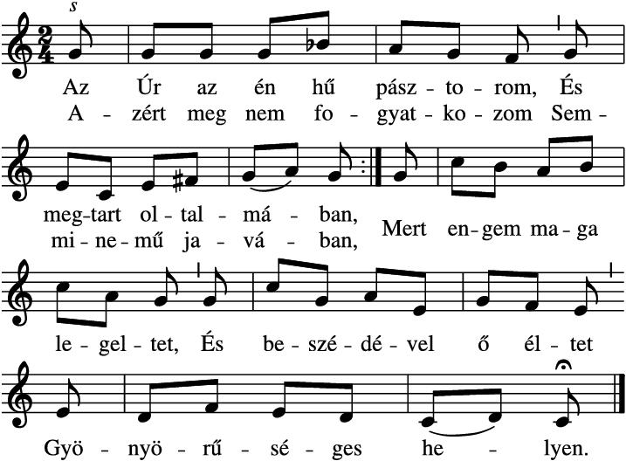

*2. (kórus)*

*Tiszta vizekre vezérel, Hogy engem megújítson;*

*Megerősít Szentlelkével, Hogy lelkemben vidítson;*

*És mint jó pásztor terelget, Az igaz ösvényen vezet*

*Az üdvösségnek útján.*

3. (gyülekezet)

Ha szinte halálnak járnék Hideg, sötét völgyében,

De mégis semmit nem félnék E végső nagy ínségben;

Mert velem vagy mindenkoron, Ha te vezetsz, megnyughatom

Minden bajos ügyemben.

*4. (kórus)*

*Lelkemet szent eledellel Élteted asztalodnál,*

*Mert testeddel és véreddel Nagy vigasztalást adtál.*

*Szentlelkednek örömében Részt adsz énnékem nagy bőven,*

*Megtöltvén poharamat.*

*2*

5. (gyülekezet)

Irgalmad és nagy jóságod Megelégít engemet,

A te anyaszentegyházad Így táplálja lelkemet;

És segít, hogy célhoz érve Eljussak a dicsőségre,

Hozzád mennybe, Jézusom.

Invokáció

Bűnvalló imádság

Bűnvallás

Sulyok Imre:

A farizeus és a vámszedő – Lk 18,9–14

Szentlélek-hívás

Csomasz-Tóth Kálmán – Kecskés Balázs:

*Jövel, Szentlélek Isten* (EÉ 230 feldolgozása)

Kyrie

Christoph Dalitz: Pentaton Kyrie

Gloria

*A menny Urának tisztelet* – kánon EÉ 43 alapján

Lekció

Róm 5,1–11

*A mottót tartalmazó igeszakasz*

Responzórium

Sulyok Imre – Scholz László: A reménység

A kórusmű *Reménység Krisztusban* címmel,

rövidebb formában a Lutheránus Világszövetség

1984-es budapesti nagygyűlésének

nyitó istentiszteletén hangzott el.

Gospel

Kirk Franklin:

*My life is in your hand (Életem a kezedben van)*

Evangélium

Mt 25,1–13

*A tíz szűz; örök élet vasárnap evangéliuma*

Evangéliumi motetta

Melchior Franck: *Wer mich liebet*

*„Ha valaki szeret engem, az megtartja az én igémet;*

*azt pedig az én Atyám is szeretni fogja,*

*és elmegyünk hozzá, és nála maradunk.”* (Jn 14,23)

3

Igehirdetés

gyülekezeti ének és énekprédikáció

*Isten nékem erőm, bizodalmam* (EÉ 338)

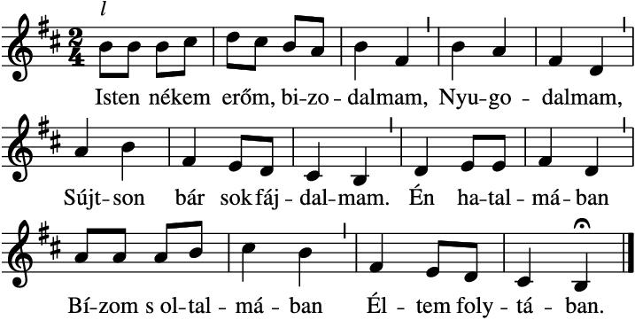

2. Benne élek, haláltól se félek, Jót remélek,

Tőle csak el ne térjek.

El nem enyészem A sírban végképpen:

Mennyben lesz részem.

3. Semmi engem tőle el nem választ, Látom már azt,

Hogy rám jót csak ő áraszt.

Támogat engem Erőtlenségemben

És ínségemben.

4. Mindenkoron azért csak őt áldom, Őt imádom,

Míg élek e világon.

Szívemet intem: Erős vár az Isten,

Más üdvöd nincsen!

5. Te légy, Uram, őrzője a nyájnak, Egyházadnak,

Mely Krisztust vallja Úrnak.

Mert bűneinkért Ontott megváltó vért

Mindannyiunkért.

6. Itt e földön magasztaljon téged, Míg csak élhet,

Nagy buzgón a te néped.

Míg szemtől szemben Éneklünk a mennyben

Mind nagy örömben.

**A hat énekvers után az adott strófa szövegének kibontása, magyarázata következik.**

**Ezt a váltakozást az orgona fogja össze**

**egy kompozícióba.**

4

Himnusz

Horváth Márton Levente: O salutaris hostia

Pax – ima békességért

Felix Mendelssohn Bartholdy:

*Verleih uns Frieden gnädiglich*

*Adj békét a mi időnkben* (EÉ 291 szövege)

Imádság

Miatyánk

Hálaadás – advent felé

*Jer, tárjunk ajtót még ma mind* – kánon EÉ 137 alapján

Köszönetmondás

Áldás

Gyülekezeti ének

*Ó, terjeszd ki, Jézusom, oltalmazó szárnyad* (EÉ 120)

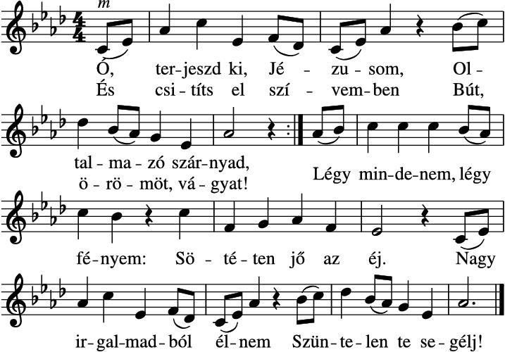

2. Ó, mosson meg az értem Bőven hullt, drága vér!

Új lélekért könyörgök, Újult akaratér'.

Kicsik, nagyok mind kérünk: Őrködj vigyázva ránk!

Békességedbe térünk: Te áldd meg éjszakánk!

*A gyülekezet két strófája között*

*finnül is elhangzik egy versszak.*

Postlúdium

Felix Mendelssohn Bartholdy:

Sonata in A – Andante tranquillo

5

Kórusaink bemutatkozása az egyházmegyei honlapon:

<https://buda.lutheran.hu/index.php/gyulekezetek/korusaink>

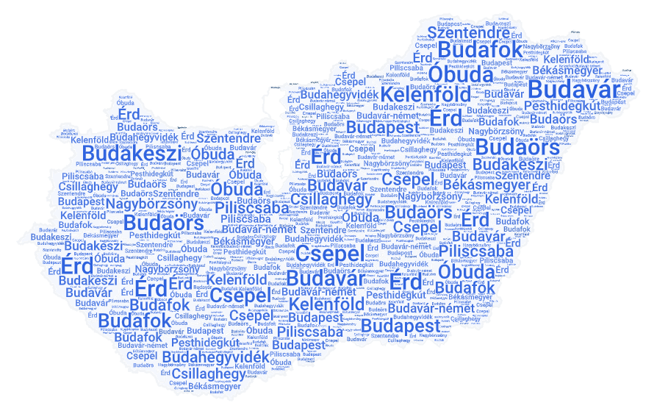

A Budai Evangélikus Egyházmegye

gyülekezetei

Budafok

Budahegyvidék

Budakeszi

Budaörs

Budapest-Kelenföld

Budavár

Budavár németajkú

Csepel

Csillaghegy–Békásmegyer

Érd

Nagybörzsöny

Óbuda

Pesthidegkút

Piliscsaba

Szentendre

Találkoz(z)unk 2020 őszén!

Erős vár a mi Istenünk!